I Международная игра-конкурс «Приключения Бобра Зубрилкина»
Ответы
1-2 класс
Максимальное количество баллов - 100

Задание 1 (6 баллов). Необходимо выбрать в левой колонке животное и его привычную пищу из правой колонки. Запишите ответ в виде пары цифр.
1-5, 2-4, 3-1, 4-2, 5-6, 6-3.

Задание 2 (3 балла). Необходимо в лабиринте отыскать тропинку, ведущую в лес. Каждая тропинка отмечена своей цифрой. Запишите свой вариант ответа в виде цифры.
1

Задание 3 (4 балла). Отыщите среди всех растений (а также кустарников и деревьев) те, в названии которых встречаются буквы И, У. Запишите ответ в виде цифр.
2, 3, 6, 7, 8

Задание 4 (8 баллов). Необходимо выписать существительные в виде цифр, отвечающие на вопросы «кто» и «что». Запишите свои варианты ответа.

Кто – 3, 5, 8. Что – 1, 2, 4, 6, 7.

Задание 5 (6 баллов). Смогут ли друзья поделить поровну лакомства? Запиши свой вариант ответа.

Впиши ответ
да, всем по 6 ягод.

Задание 6 (10 баллов – все ответы верные, 1 неверный ответ - 9 баллов, 2 неверных ответа - 8 баллов, 3 неверных ответа - 0 баллов). Угадайте, какие животные существуют на самом деле, а какие были выведены учеными фантастической фермы. Ответ запишите в виде цифр.

Ответ: Существуют - 1, 2, 3, 4, 6, 7, 8, 9, 10, 11, 12, 14. Фантастические - 5, 13, 15.

Задание 7 (10 баллов). Необходимо правильно написать названия животных, используя 1 или 2 согласные буквы в скобках. Запишите свои варианты ответов.

- Гиппопотам
- Коала
- Горилла
- Моллюск
- Лама
- Гиббон
- Аллигатор
- Носорог
- Опоссум
- Шиншилла

одна согласная буква – 2, 5, 8.

две согласных буквы – 1, 3, 4, 6, 7, 9, 10.

Задание 8 (10 баллов). Выберите животных, в названиях которых количество букв и звуков неодинаково. Запишите свой вариант ответа в виде цифр.

2, 4, 5, 6.

Задание 9 (7 баллов). Разгадайте кроссворд. Запиши свои варианты ответа.

Ответы: 1) Дуб, 2) Ель, 3) Береза, 4) Можжевельник, 5) Ива, 6) Ясень, 7) Рябина.

Задание 10 (3 способа - 6 баллов, 2 способа - 5 баллов, 1 способ - 4 балла). Как в лесу без компаса определить стороны света? Запишите свои варианты.
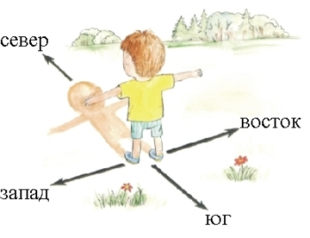
Возможные варианты ответов:
- мха на деревьях и камнях больше с северной стороны;
- веток и листвы больше - с южной стороны;
- склон муравейника с южной стороны длиннее, чем с северной и муравейник, как правило, расположен южнее дерева;
- по Солнцу (восходит на востоке, днем - на южной стороне, закат - на западе);
- спилите небольшое деревце и посмотрите на годовые кольца, с северной стороны они имеют наименьшую толщину, южное направление содержит более мясистые кольца;
- если температура воздуха высока, такие деревья, как ель и сосна активно выделяют смолу на своей южной стороне.
Возможны другие варианты ответов.
Задание 11 (4 балла). Помогите вычислить площадь полянки. Ответ запишите в виде числа.
70

Задание 12 (5 баллов). Вспомните, как зовут мам зверят. Запишите свои варианты ответа.
- Ягнёнок  - Поросенок  - Телёнок  - Котёнок  - Щенок  - Цыплёнок  - Утёнок  - Козлёнок  - Гусёнок  - Жеребёнок  - Крольчонок  - Оленёнок  - Львёнок  - Тигрёнок  - Волчонок | 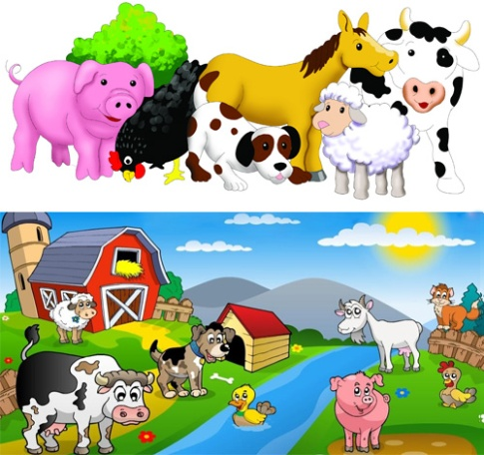 | 1) Овца  2) Свинья  3) Корова  4) Кошка  5) Собака  6) Курица  7) Утка  8) Коза  9) Гусыня  10) Лошадь  11) Крольчиха  12) Олениха  13) Львица  14) Тигрица  15) Волчица
Задание 13 (5 баллов). Разгадайте головоломку. Ответ запишите в виде числа.
16

Задание 14 (6 баллов). Разгадайте ребусы. Выберите из всех те, которые мы можем встретить в нашем лесу. Ответ запишите в виде номеров ребусов.
Ответ:

Правильные ответы: 5) Кочка, 7) Крот, 9) Кабан, 11) Гусеница.

Неверные ответы: 1) Арбуз, 2) Подвал, 3) Поднос, 4) Столица, 6) Узор, 8) Клык,
10) Хомяк, 12) Баркас

Задание 15 (6 баллов). Найдите все круги, овалы и квадраты, и сосчитайте их. Запишите полученные варианты ответов в виде чисел.

10 кругов, 5 квадратов, 4 овала.

Задание 16 (4 балла). Запишите полученные пословицы.

Ответ:
Дружба крепка не лестью, а правдой и честью.
Друга ищи, а нашел, береги.
Дружба и братство дороже богатства.
Дерево живет корнями, а человек друзьями.

